**МКДОУ «Звездочка» с. Калинка**

Проект:

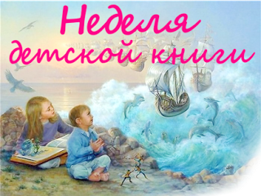

**Воспитатель: Улезко З.А.**

**2014г.**

«Любите книгу всей душой!

Она не только ваш лучший друг,

но и до конца верный спутник »

М. Шолохов.

**Актуальность проблемы:**

Дошкольное детство - важный этап в воспитании внимательного, чуткого читателя, любящего книгу, которая помогает ему познавать мир и себя в нем, формировать нравственные чувства и оценки, развивать восприятие художественного слова.

Любой ребенок является читателем, даже если он не умеет читать, а только слушает чтение взрослых. Он выбирает и воспринимает то, что будет слушать то, что ему интересно.

В дошкольном возрасте маленький читатель делает первые шаги в мир большой литературы. Проводниками для детей становятся родители и воспитатели. Часто ли мы задаем себе вопрос: « Что принесет книга ребенку? Чему научит? Что запечатлеет в его необъятной, открытой, уязвимой душе. Кто встретится на пути?» От взрослого в большей степени зависит и то, станет ли ребенок настоящим читателем или встреча с книгой в дошкольном детстве станет случайным, ничего не значащим эпизодом в его жизни.

**Тип проекта: краткосрочный**

**Участники проекта:** педагоги, дети 2-ой младшей группы и их родители.

**Проблемы, на решение которых направлен проект:**

* Низкая заинтересованность детей и родителей детской художественной литературой;
* Заинтересованность детей современными книгами с мультипликационными героями и мультфильмами разных стран, не имеющие нравственного стержня;

**Цели и задачи проекта:**

-Заинтересовать детей и родителей в чтении детской литературы.

-Формировать у детей представление о роли книги в жизни человека.

-Воспитывать любовь и бережное отношение к книге.

-Познакомить детей с различными жанрами книг.

-Дать детям знания о роли библиотек.

-выявить знание детских сказок через различные виды игр;

-привлечь родителей к совместному творчеству.

**Гипотеза проекта:**

Проведение «Книжкиной недели» позволит реализовать новые формы взимодейстаия всех субъектов образовательного процесса. (взаимодействие ДОУ с семьей.)

**Методы:**

Наглядные (оргназация выстовок,презентаций, книжных уголков, и т.д. )

Словесные (беседы, викторины,конкурсы, литературные загадки, и т.д.)

Практические( позновательно- речевая и продутивная деятельность детей, участие детей их родителей в праздниках и досугах).

**Предполагаемый результат:**

1.Повысится интерес к чтению детских книг

2.Дети узнают о значении книги в жизни человека

3.Активизировать словарь детей,

4. Дети узнают как нужно беречь книгу

5. Реставрация книг

6. Уметь совместно с родителями, а затем и самостоятельно изготовлять поделки и рисунки «Герои любимых сказок».

7.Педагоги ДОУ проявляют свои лучшие творческие способности.

8. Родители активные участники в постановки сказки в детском саду.

**Технология (механизм реализации проекта):**

|  |  |  |
| --- | --- | --- |
| № | Этапы реализации проекта: | Содержание работы: |
| 1. | этап  подготовительный | Поисковая работа по подбору иллюстративного материала по теме «Детские книги»  -Подбор загадок, пословиц о книге.  -Подбор книг по жанрам: детские сказки, стихи, рассказы, книжки-малышки, энциклопедии, детские журналы:  -Оформление литературной гостиной (рекомендации для родителей, приемная книг)  -Анкетирование родителей «Семейное чтение»  -Консультация для родителей (список рекомендуемой литературы для чтения детей 3-5 лет) |
| 2. | этап основной | **ПОНЕДЕЛЬНИК:**  -Консультация для родителей  1.«Как правильно выбрать книгу для детского чтения»;  2. «Список рекомендованной литературы для детей дома»;  - Беседа с детьми «Бережное отношение к книгам.»;  - презентация «Откуда книга пришла»;  **ВТОРНИК**  -Акция «Подари книгу»;  -Изготовление колпачков Айболита  - Больничка для книг  -Викторина «Загадки из сказок»;  **СРЕДА**  -Акция подари книгу  - Спортивное развлечение «Путешествие паровозика»;  -Анкетирование родителей  **ЧЕТВЕРГ**  - Выставка рисунков и поделок «Герои любимых сказок»;  -Изготовление закладок и книжек -малышек  **ПЯТНИЦА**  - Развлечение «Путешествие в сказочную страну»;  - Викторина «В гостях у дедушки Корнея»;  - организация сюжетно – ролевой игры «Книжный магазин»;  -Театрализованное представление сказки Репка |
| 3. | этап заключительный | В рамках проведения «Недели детской книги» были проведены:  -Оформлена литературная гостиная для консультации родителей. (Приложение 1)  -Беседа с детьми о бережном и правильном обращении с книгой.(Приложение2) -Акция «Подари книгу в группу». (Приложение 3) Родители подарили более 50 книг в группу  -Дети совместно с педагогом изготовили колпачки Айболита и посетили «Больничку для книг». (Приложение 4)  - викторина «Загадки из сказок». (Приложение 5)  -спортивное развлечение «Путешествие паравозика» (Приложение 6)  -Анкетирование для родителей (Приложение 7)  - Выставка рисунков и поделок «Герои любимых сказок»; (Приложение 8)  - Дети совместно с педагогами изготовили закладки для книг (Приложение 9)  - театрализованное представление сказки «Репка» показанное детьми (Приложение 10) |

**Выводы:**

1. Повысился познавательный уровень у дошкольников (по результатам проведения «Недели детской книги»)
2. Родители активно участвовали в организованных мероприятиях детского сада, проявляли инициативу.
3. Педагоги имели возможность повысить свой профессиональный уровень, совершенствовать свои творчески способности.
4. Пополнена литературная база в группе, способствующая развитию всестороннего развития у детей.
5. Дети научились бережно относиться к книгам .

Приложение №1

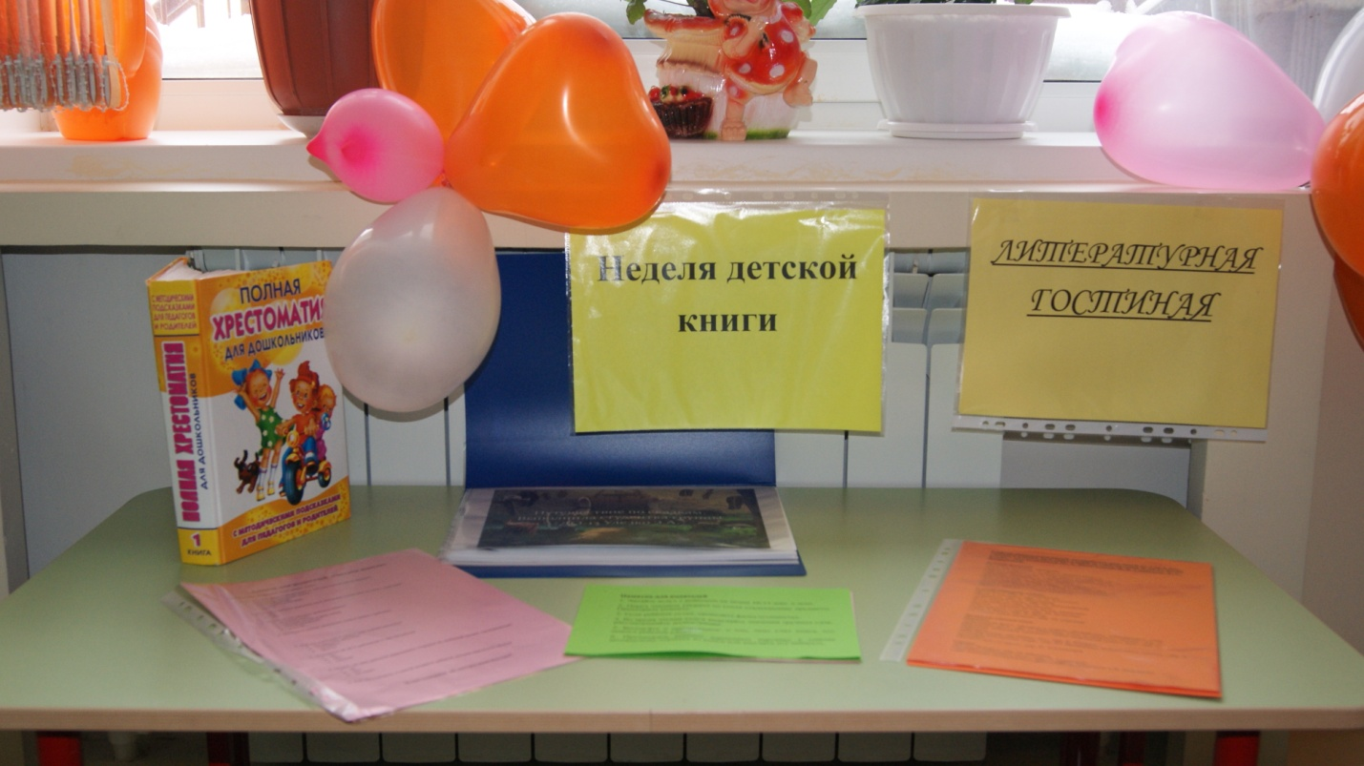

Памятка для родителей

1. Читайте вслух с ребёнком не менее 10-15 мин. в день.

2. Перед чтением уберите со стола отвлекающие предметы. Проветрите комнату.

3. Если ребёнок устал, проведите физкультминутку.

4. Во время чтения книги выясняйте значения трудных слов, рассматривайте иллюстрации.

5. Беседуйте о прочитанном: о том, чему учит книга, что нового ребенок узнал.

6. Предложите ребёнку нарисовать картинку к самому интересному отрывку из книги или выучить его наизусть.



Анкета для родителей «Читаем вместе».

Уважаемые родители! Нам важно знать:

1. Есть ли у вас дома библиотека, и что она собой представляет?

* несколько книжных полок;
* книжный шкаф;
* стеллажи с книгами;
* другое.

2. Есть ли у вашего ребенка своя книжная полка или уголок с книгами?

* да;
* нет.

3. Часто ли вы читаете ребенку книги?

* каждый день;
* каждый вечер перед сном;
* когда попросит;
* иногда.

4. Назовите самые любимые книги вашего ребенка.

5. Как вы выбираете книгу для чтения малышу?

* по просьбе ребенка;
* случайно;
* другое

6. Беседуете ли вы с ребенком о прочитанном?

* да;
* нет;
* иногда.

8. Может ли ваш ребенок пересказать отрывок из любимой сказки, произведения?

* да;
* нет;
* не знаю.

9. Как вы считаете, в каком возрасте ребенок должен научиться читать?

Благодарим за сотрудничество!

Приложение №2

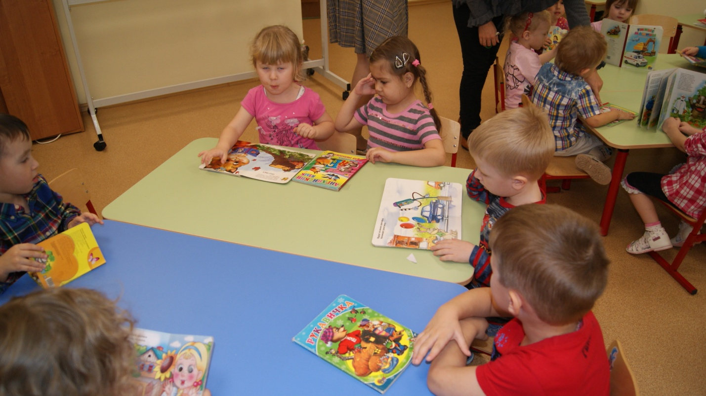

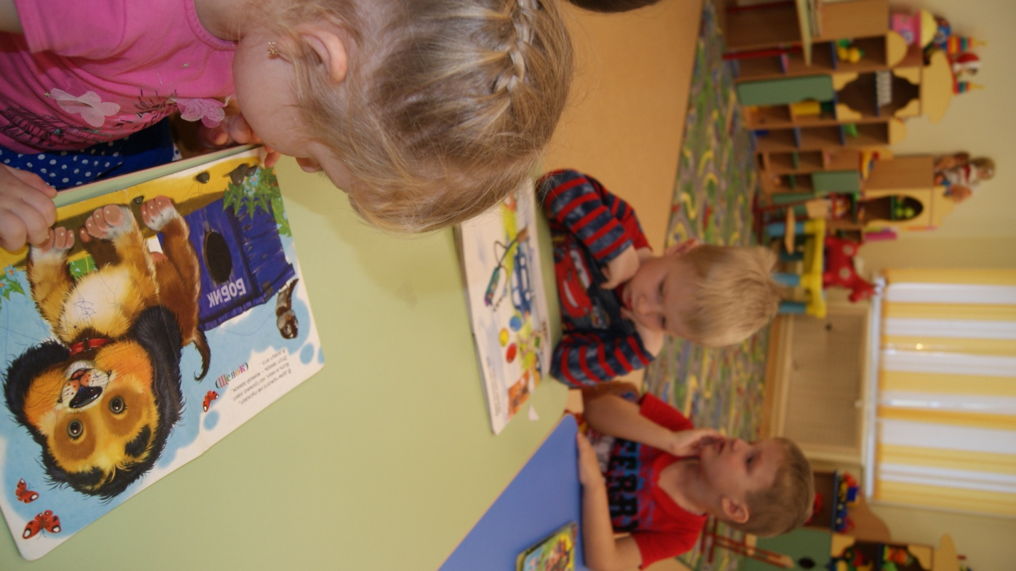

Бережное отношение к книгам

Приложение № 3

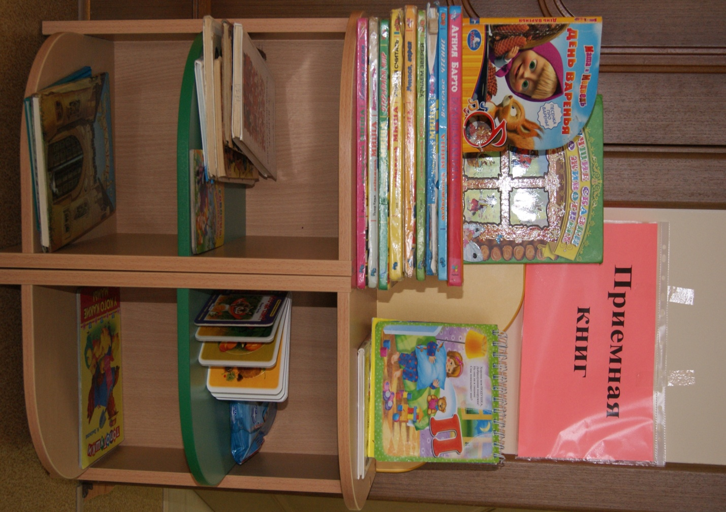

Приложение № 4

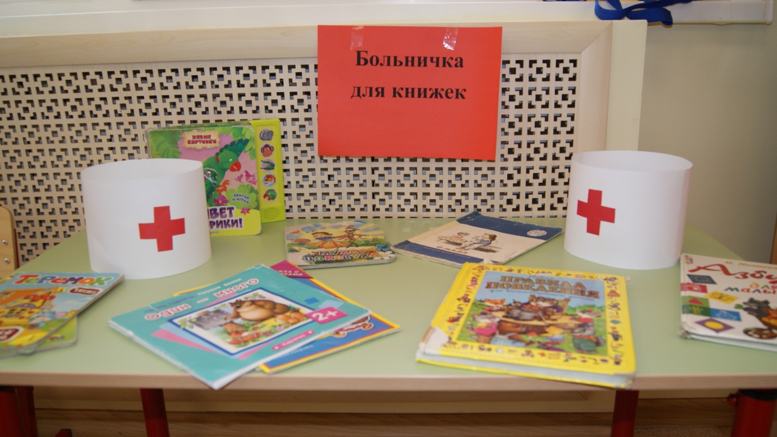

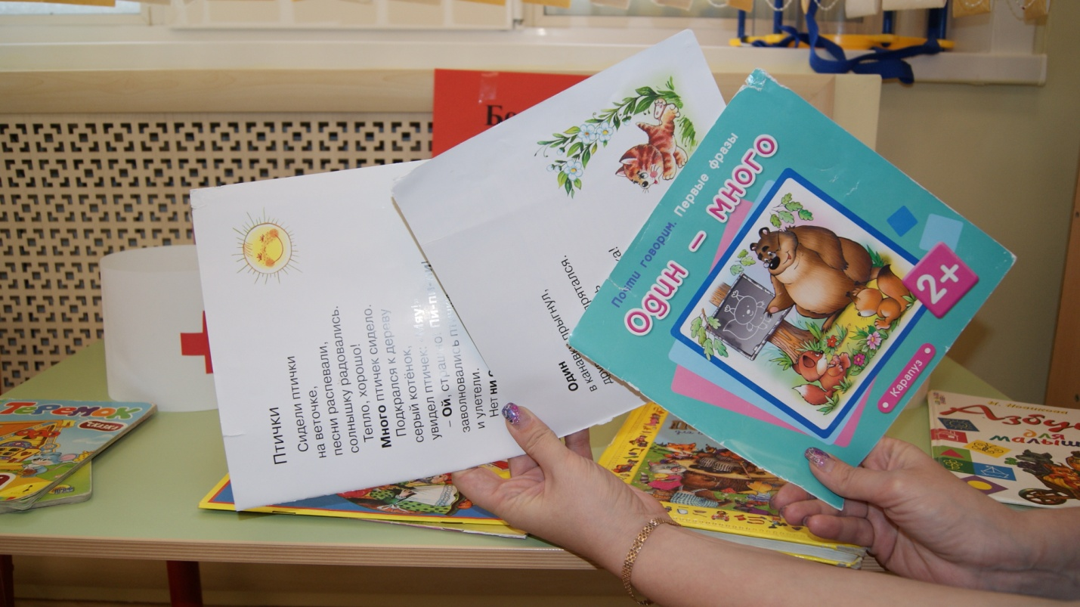

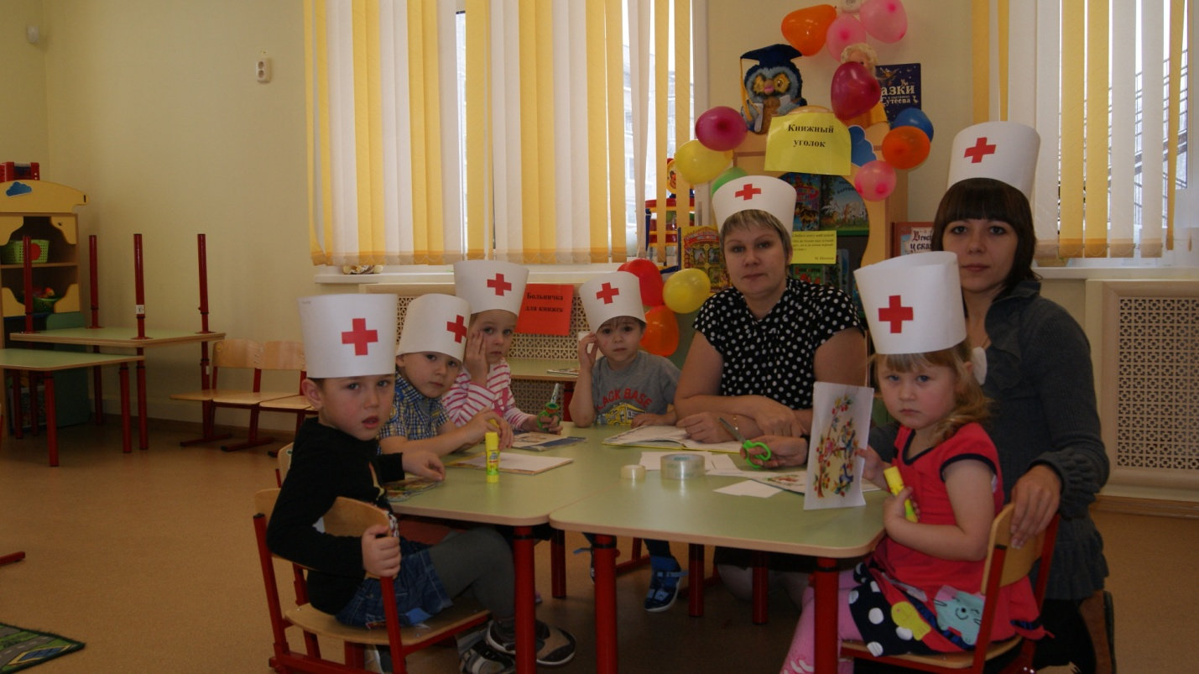

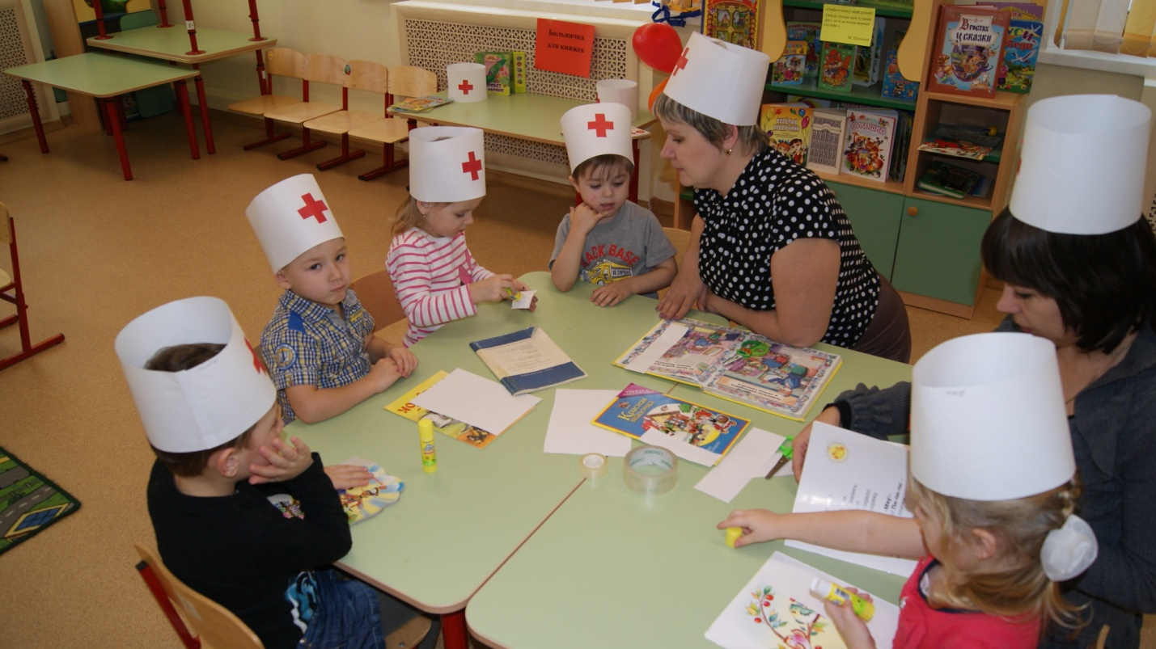

Конкурс детских рисунков:

